Dimanche 8 Février 2009

Chant : Nous sommes la maison que Dieu construit
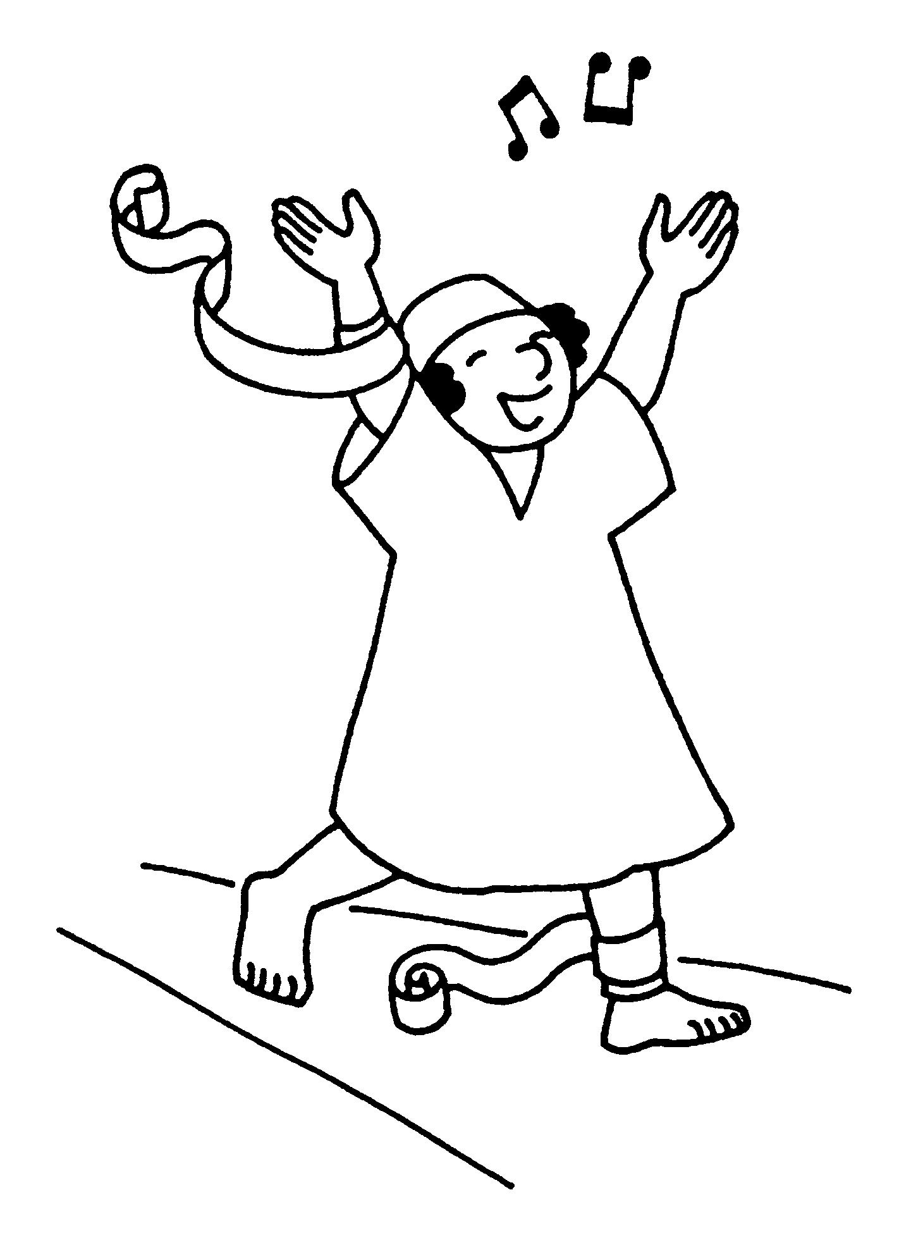
Parole : Evangile de Jésus-Christ selon Saint Marc

En quittant la synagogue de Capharnaüm, Jésus, accompagné de Jacques et Jean, alla chez Simon et André. Or, la belle-mère de Simon était au lit avec de la fièvre. Sans plus attendre, on parle à Jésus de la malade. Jésus s'approcha d'elle, ma prit par la main et la fit lever. La fièvre la quitta, et elle les servait. Le soir venu, après le coucher du soleil, on lui amenait tous les malades. Il guérit toutes sortes de maladies. Le lendemain, bien avant l'aube, Jésus se leva. Il sortit et alla dans un endroit désert, et là, il priait.
Dans ce texte, Jésus guérit une malade, la belle-mère de Simon. A la suite de cette guérison , beaucoup d'autres malades se présentent à lui pour être aussi guéris.
Est-ce de la magie ? La magie, ce n'est qu'une illusion, alors qu'ici les malades sont vraiment guéris, sans explication.
Jésus a fait beaucoup d'autres miracles : changer l'eau en vin au mariage de Cana, multiplier les pains et les poissons, ressusciter Lazare, …
A la messe, juste avant la communion, nous récitons : "Seigneur, je ne suis pas digne de te recevoir, mais dit seulement une parole et je serai guéri." Si nous avons des blessures, nous pouvons les confier à Jésus dans la prière. Si nous avons confiance, Jésus peut guérir nos blessures.

Activité : coloriage

Prière : Il est bon de fêter notre Dieu,
Il est beau de chanter sa louange :
Il guérit les cœurs brisés,
Et soigne leurs blessures.
AMEN.

